ЧУВАШСКАЯ РЕСПУБЛИКА  АДМИНИСТРАЦИЯ  ЕФРЕМКАСИНСКОГО  СЕЛЬСКОГО ПОСЕЛЕНИЯ  АЛИКОВСКОГО РАЙОНА |  | ЧĂВАШ РЕСПУБЛИКИ  ЭЛĔК РАЙОнĕ  ЕХРЕМКАССИ  ЯЛ ПОСЕЛЕНИЙĕН  АДМИНИСТРАЦИЙĕ
ПОСТАНОВЛЕНИЕ  15.11.2019 № 74  д.Ефремкасы |  | ЙЫШАНУ  15.11.2019 № 74  Ехремкасси яле

Об утверждении реестра мест (площадок) накопления твердых коммунальных отходов на территории Ефремкасинского сельского поселения Аликовского района

В соответствии с Постановлением правительства Российской Федерации от 31.08.2018 года № 1039 «Об утверждении Правил обустройства мест (площадок) накопления твердых коммунальных отходов и ведения их реестра», экспертным заключением Минюста Чувашии от 08.07.2019 года № 1381/2019, администрация Ефремкасинского сельского поселения Аликовского района Чувашской Республики
постановляет:
1. Утвердить реестр мест (площадок) накопления твердых коммунальных отходов на территории Ефремкасинского сельского поселения Аликовского района согласно приложению №1 к настоящему постановлению.
2. Утвердить схемы размещения мест (площадок) накопления твердых коммунальных отходов на территории Ефремкасинского сельского поселения, согласно приложениям №№ 2-14.
3. Признать утратившим силу постановления администрации Ефремкасинского сельского поселения Аликовского района от 01.06.2019 № 38 «Об утверждении реестра мест (площадок) накопления твердых коммунальных отходов на территории Ефремкасинского сельского поселения Аликовского района», от 23.09.2019 № 52 «О внесении изменений в постановление Ефремкасинского сельского поселения от 01.06.2019 № 38 «Об утверждении реестра мест (площадок) накопления твердых коммунальных отходов на территории Ефремкасинского сельского поселения Аликовского района».
4. Опубликовать настоящее постановление в средствах массовой информации и на официальном сайте Ефремкасинского сельского поселения в сети «Интернет».
5. Контроль за исполнением настоящего постановления оставляю за собой.

Глава Ефремкасинского
сельского поселения В.М. Ефимов

«Приложение №1
к постановлению администрации
Ефремкасинского сельского поселения
от 15.11.2019г. № 74

Ефремкасинское сельское поселение
№ п/п | Данные о нахождении мест (площадок) накопления ТКО | Данные о технических характеристиках мест (площадок) накопления ТКО | Данные о собственниках мест (площадок) накопления ТКО | Данные об источниках образования ТКО | Весенне-летне-осенний период (06.04-27.10) | Зимний период  (28.10-05.04)
1 | д. Ефремкасы на перекрестке, напротив дома №11 по ул. Советская | Покрытие железобетонное Площадь 6,75 м.кв. количество контейнеров-2 объем-1,1 куб.м. ( евроконтейнеры) | Администрация Ефремкасинского сельского поселения ОГРН 1052133019630 | Частные домовладения:  ул. Советская, д. 1-30 | ежедневно | в неделю 3 раза
2 | д. Ефремкасы на переезде, между улицами Советская и Первомайская напротив дома № 38 | Покрытие железобетонное Площадь 6,75 м.кв. количество контейнеров-2 объем-1,1 куб.м. ( евроконтейнеры) | Администрация Ефремкасинского сельского поселения ОГРН 1052133019630 | Частные домовладения:  ул. Советская, д. 31-59 | ежедневно | в неделю 3 раза
3 | д. Ефремкасы, ул. Первомайская около подстанции | Покрытие железобетонное Площадь 6,75 м.кв. количество контейнеров-2 объем-1,1 куб.м. ( евроконтейнеры) | Администрация Ефремкасинского сельского поселения ОГРН 1052133019630 | Частные домовладения:  ул. Первомайская, д. 2-46 | ежедневно | в неделю 3 раза
4 | д. Ефремкасы на перекрестке улицы Молодежная и Садовая | Покрытие железобетонное Площадь 6,75 м.кв. количество контейнеров-1 объем-0,55 куб.м. ( евроконтейнеры) | Администрация Ефремкасинского сельского поселения ОГРН 1052133019630 | Частные домовладения:  ул. Молодежная, д. 3-13 Ул. Садовая, д. 6,8 | ежедневно | в неделю 3 раза
5 | д. Ефремкасы  напротив Ефремкасинского СДК ул Советская д.№2 | Покрытие железобетонное Площадь 6,75 м.кв. количество контейнеров-1 объем-0,55 куб.м. ( евроконтейнеры) | Администрация Ефремкасинского сельского поселения ОГРН 1052133019630 | Частные домовладения:  ул. Советская, д. 1-10 | ежедневно | в неделю 3 раза
6 | с. Асакасы рядом с автобусной остановкой по ул. Родина д.27 | Покрытие железобетонное Площадь 6,75 м.кв. количество контейнеров-2 объем-1,1 куб.м. ( евроконтейнеры) | Администрация Ефремкасинского сельского поселения ОГРН 1052133019630 | Частные домовладения:  ул. Школьная, д. 1-3,5,7,13,19,23;  ул. Родина, д. 3,4,7,9,11-13,15-35,41,42,44,46,49,52,53; | ежедневно | в неделю 3 раза
7 | с. Асакасы на перекрестке ул. Кооперативная к ул. Нагорная | Покрытие железобетонное Площадь 6,75 м.кв. количество контейнеров-2 объем-1,1 куб.м. ( евроконтейнеры) | Администрация Ефремкасинского сельского поселения ОГРН 1052133019630 | Частные домовладения:  ул. Нагорная, д. 2-5,15,19,25 ул. Кооперативная, д. 3,4,8,17; | ежедневно | в неделю 3 раза
8 | д. Верхние Карачуры между магазином «Райпо» и ФАПом по ул. Школьная | Покрытие железобетонное Площадь 6,75 м.кв. количество контейнеров-2 объем-1,1 куб.м. ( евроконтейнеры) | Администрация Ефремкасинского сельского поселения ОГРН 1052133019630 | Частные домовладения:  ул. Мира, д. 33-66;  ул. Школьная, д.1-11 | ежедневно | в неделю 3 раза
9 | д. Верхние Карачуры при въезде в деревню по ул. Мира | Покрытие железобетонное Площадь 6,75 м.кв. количество контейнеров-2 объем-1,1 куб.м. ( евроконтейнеры) | Администрация Ефремкасинского сельского поселения ОГРН 1052133019630 | Частные домовладения:  ул. Мира, д. 1-11 | ежедневно | в неделю 3 раза
10 | .д. Верхние Карачуры  по ул.Первомайская рядом с домом 19 | Покрытие железобетонное Площадь 6,75 м.кв. количество контейнеров-2 объем-1,1 куб.м. ( евроконтейнеры) | Администрация Ефремкасинского сельского поселения ОГРН 1052133019630 | Частные домовладения:  ул. Первомайская, д. 1-4,5,7,9,11,13,15,17,19 | ежедневно | в неделю 3 раза
11 | д. Верхние Карачуры на переулке рядом с домом №87 по ул. Мира | Покрытие железобетонное Площадь 6,75 м.кв. количество контейнеров-2 объем-1,1 куб.м. ( евроконтейнеры) | Администрация Ефремкасинского сельского поселения ОГРН 1052133019630 | Частные домовладения:  ул. Мира, д. 67-100 | ежедневно | в неделю 3 раза
12 | д. Верхние Куганары на перекрестке , напротив дома № 48 по ул. Гагарина | Покрытие железобетонное Площадь 6,75 м.кв. количество контейнеров-2 объем-1,1 куб.м. ( евроконтейнеры) | Администрация Ефремкасинского сельского поселения ОГРН 1052133019630 | Частные домовладения:  ул. Гагарина, д. 46-80, 25-31,33-51 | ежедневно | в неделю 3 раза
13 | д. Верхние Куганары на выезде из деревни по ул.Гагарина, напротив дома № 4 | Покрытие железобетонное Площадь 6,75 м.кв. количество контейнеров-2 объем-1,1 куб.м. ( евроконтейнеры) | Администрация Ефремкасинского сельского поселения ОГРН 1052133019630 | Частные домовладения:  ул. Гагарина, д. 1-25, 2-44 | ежедневно | в неделю 3 раза
14 | д. Верхние Татмыши на перекрестке, ул. Лермонтова напротив дома № 16 | Покрытие железобетонное Площадь 6,75 м.кв. количество контейнеров-2 объем-1,1 куб.м. ( евроконтейнеры) | Администрация Ефремкасинского сельского поселения ОГРН 1052133019630 | Частные домовладения:  ул. Лермонтова, д. 1-39 | ежедневно | в неделю 3 раза
15 | д. Верхние Татмыши на перекрестке напротив дома № 15 по ул.Пушкина | Покрытие железобетонное Площадь 6,75 м.кв. количество контейнеров-2 объем-1,1 куб.м. ( евроконтейнеры) | Администрация Ефремкасинского сельского поселения ОГРН 1052133019630 | Частные домовладения:  ул. Пушкина, д. 2-20 | ежедневно | в неделю 3 раза
16 | д. Верхние Татмыши  напротив дома № 5 по ул. Пушкина | Покрытие железобетонное Площадь 6,75 м.кв. количество контейнеров-1 объем-0,55 куб.м. ( евроконтейнеры) | Администрация Ефремкасинского сельского поселения ОГРН 1052133019630 | Частные домовладения:  ул. Пушкина, 1-9 | ежедневно | в неделю 3 раза
17 | д. Вотланы около магазина «Райпо»  по ул. Мира | Покрытие железобетонное Площадь 6,75 м.кв. количество контейнеров-2 объем-1,1 куб.м. ( евроконтейнеры) | Администрация Ефремкасинского сельского поселения ОГРН 1052133019630 | Частные домовладения:  ул. Мира, д. 1-36 | ежедневно | в неделю 3 раза
18 | д. Вотланы при  выезде ул. Зеленая дом №1 | Покрытие железобетонное Площадь 6,75 м.кв. количество контейнеров-2 объем-1,1 куб.м. ( евроконтейнеры) | Администрация Ефремкасинского сельского поселения ОГРН 1052133019630 | Частные домовладения:  ул. Зеленая, д. 1-21 | ежедневно | в неделю 3 раза
19 | д. Вотланы рядом с автобусной остановки | Покрытие железобетонное Площадь 6,75 м.кв. количество контейнеров-2 объем-1,1 куб.м. ( евроконтейнеры) | Администрация Ефремкасинского сельского поселения ОГРН 1052133019630 | Частные домовладения: ул. Зеленая, д.38-46 | ежедневно | в неделю 3 раза
20 | д. Вотланы  в конце ул. Зеленая д.№39 | Покрытие железобетонное Площадь 6,75 м.кв. количество контейнеров-1 объем-0,55 куб.м. ( евроконтейнеры) | Администрация Ефремкасинского сельского поселения ОГРН 1052133019630 | Частные домовладения: ул. Зеленая, д. 22-36,37,39 | ежедневно | в неделю 3 раза
21 | д. Вотланы  в конце ул. Мира рядом с домом 56 | Покрытие железобетонное Площадь 6,75 м.кв. количество контейнеров-2 объем-1,1 куб.м. ( евроконтейнеры) | Администрация Ефремкасинского сельского поселения ОГРН 1052133019630 | Частные домовладения:  ул. Мира, д. 37-57 | ежедневно | в неделю 3 раза
22 | д. Вурманкасы  напротив дома № 26 по ул. М. Ястрана | Покрытие железобетонное Площадь 6,75 м.кв. количество контейнеров-2 объем-1,1 куб.м. ( евроконтейнеры) | Администрация Ефремкасинского сельского поселения ОГРН 1052133019630 | Частные домовладения:  ул. М. Ястарна, д. 1-33 | ежедневно | в неделю 3 раза
23 | д. Вурманкасы по ул. М. Ястрана рядом с магазином «Райпо» | Покрытие железобетонное Площадь 6,75 м.кв. количество контейнеров-2 объем-1,1 куб.м. ( евроконтейнеры) | Администрация Ефремкасинского сельского поселения ОГРН 1052133019630 | Частные домовладения:  ул. М. Ястарна, д. 34-69 | ежедневно | в неделю 3 раза
24 | д. Качалово около магазина «Надежда» | Покрытие железобетонное Площадь 6,75 м.кв. количество контейнеров-2 объем-1,1 куб.м. ( евроконтейнеры) | Администрация Ефремкасинского сельского поселения ОГРН 1052133019630 | Частные домовладения:  ул. Чехова, д. 36-62 | ежедневно | в неделю 3 раза
25 | д. Качалово по ул. Чапаева напротив дома № 32 | Покрытие железобетонное Площадь 6,75 м.кв. количество контейнеров-2 объем-1,1 куб.м. ( евроконтейнеры) | Администрация Ефремкасинского сельского поселения ОГРН 1052133019630 | Частные домовладения:  ул. Чапаева, д. 1-35 | ежедневно | в неделю 3 раза
26 | д. Качалово по ул. Чехова напротив д. 14 | Покрытие железобетонное Площадь 6,75 м.кв. количество контейнеров-2 объем-1,1 куб.м. ( евроконтейнеры) | Администрация Ефремкасинского сельского поселения ОГРН 1052133019630 | Частные домовладения:  ул. Чапаева, д. 40-70;  ул. Чехова, 1-35 | ежедневно | в неделю 3 раза
27 | д. Коракши около магазина "Продукты" по ул. Гагарина д.50 «А» | Покрытие железобетонное Площадь 6,75 м.кв. количество контейнеров-2 объем-1,1 куб.м. ( евроконтейнеры) | Администрация Ефремкасинского сельского поселения ОГРН 1052133019630 | Частные домовладения:  ул. Гагарина 48-87 | ежедневно | в неделю 3 раза
28 | д. Коракши рядом с домом № 40 по ул. Гагарина | Покрытие железобетонное Площадь 6,75 м.кв. количество контейнеров-2 объем-1,1 куб.м. ( евроконтейнеры) | Администрация Ефремкасинского сельского поселения ОГРН 1052133019630 | Частные домовладения:  ул. Гагарина 38-48 | ежедневно | в неделю 3 раза
29 | д. Коракши на перекрестке ул. Гагарина и Колхозная | Покрытие железобетонное Площадь 6,75 м.кв. количество контейнеров-2 объем-1,1 куб.м. ( евроконтейнеры) | Администрация Ефремкасинского сельского поселения ОГРН 1052133019630 | Частные домовладения:  ул. Гагарина 1-39;  ул. Колхозная, д. 1-34; | ежедневно | в неделю 3 раза
30 | д. Нижние Карачуры по ул. Заречная рядом с домом № 15 | Покрытие железобетонное Площадь 6,75 м.кв. количество контейнеров-2 объем-1,1 куб.м. ( евроконтейнеры) | Администрация Ефремкасинского сельского поселения ОГРН 1052133019630 | Частные домовладения:  ул. Заречная, д. 2-31 | ежедневно | в неделю 3 раза
31 | д. Нижние Куганары рядом с домом № 2 по ул. Плеханова | Покрытие железобетонное Площадь 6,75 м.кв. количество контейнеров-2 объем-1,1 куб.м. ( евроконтейнеры) | Администрация Ефремкасинского сельского поселения ОГРН 1052133019630 | Частные домовладения:  ул. Плеханова, д. 1-23;  ул. Свердлова, д. 1-20 | ежедневно | в неделю 3 раза
32 | д. Нижние Татмыши около магазина «Елена» по ул. Некрасова д.№20 «А» | Покрытие железобетонное Площадь 6,75 м.кв. количество контейнеров-2 объем-1,1 куб.м. ( евроконтейнеры) | Администрация Ефремкасинского сельского поселения ОГРН 1052133019630 | Частные домовладения:  ул. Некрасова, д. 1-39;  ул. Молодежная, д. 2,3 | ежедневно | в неделю 3 раза
33 | д. Нижние Татмыши напротив д. 55 по ул. Некрасова | Покрытие железобетонное Площадь 6,75 м.кв. количество контейнеров-2 объем-1,1 куб.м. ( евроконтейнеры) | Администрация Ефремкасинского сельского поселения ОГРН 1052133019630 | Частные домовладения:  ул. Некрасова, д. 40-73 | ежедневно | в неделю 3 раза
34 | с. Юманлыхи на перекрестке ул. Шоссейная и Буденного (у клуба) | Покрытие железобетонное Площадь 6,75 м.кв. количество контейнеров-2 объем-1,1 куб.м. ( евроконтейнеры) | Администрация Ефремкасинского сельского поселения ОГРН 1052133019630 | Частные домовладения:  ул. Шоссейная, д. 26-33;  ул. Буденного, д. 1-41 | ежедневно | в неделю 3 раза
35 | с. Юманлыхи на перекрестке ул. Липовая и Шоссейная | Покрытие железобетонное Площадь 6,75 м.кв. количество контейнеров-2 объем-1,1 куб.м. ( евроконтейнеры) | Администрация Ефремкасинского сельского поселения ОГРН 1052133019630 | Частные домовладения:  ул. Шоссейная, д. 18-25;  ул. Липовая, д. 2-15 | ежедневно | в неделю 3 раза
36 | с. Юманлыхи по ул. Шоссейная д.№1 рядом с магазином | Покрытие железобетонное Площадь 6,75 м.кв. количество контейнеров-2 объем-1,1 куб.м. ( евроконтейнеры) | Администрация Ефремкасинского сельского поселения ОГРН 1052133019630 | Частные домовладения:  ул. Шоссейная, д. 2-16; | ежедневно | в неделю 3 раза
37 | По территории кладбища д. Ефремкасы | Покрытие железобетонное Площадь 6,75 м.кв. количество контейнеров-1 объем-0,55 куб.м. ( евроконтейнеры) | Администрация Ефремкасинского сельского поселения ОГРН 1052133019630 | территории кладбища | по заявке | по заявке
38 | По территории кладбища д. Качалово | Покрытие железобетонное Площадь 6,75 м.кв. количество контейнеров-1 объем-0,55 куб.м. ( евроконтейнеры) | Администрация Ефремкасинского сельского поселения ОГРН 1052133019630 | территории кладбища | по заявке | по заявке
39 | По территории кладбища с. Юманлыхи | Покрытие железобетонное Площадь 6,75 м.кв. количество контейнеров-1 объем-0,55 куб.м. ( евроконтейнеры) | Администрация Ефремкасинского сельского поселения ОГРН 1052133019630 | территории кладбища | по заявке | по заявке
40 | По территории кладбища д. Коракши | Покрытие железобетонное Площадь 6,75 м.кв. количество контейнеров-1 объем-0,55 куб.м. ( евроконтейнеры) | Администрация Ефремкасинского сельского поселения ОГРН 1052133019630 | территории кладбища | по заявке | по заявке
41 | По территории кладбища д. Верхние и Нижние Куганары | Покрытие железобетонное Площадь 6,75 м.кв. количество контейнеров-1 объем-0,55 куб.м. | Администрация Ефремкасинского сельского поселения ОГРН 1052133019630 | территории кладбища | по заявке | по заявке
42 | По территории кладбища д. Верхние и Нижние Карачуры | Покрытие железобетонное Площадь 6,75 м.кв. количество контейнеров-1 объем-0,55 куб.м. ( евроконтейнеры) | Администрация Ефремкасинского сельского поселения ОГРН 1052133019630 | территории кладбища | по заявке | по заявке
43 | По территории кладбища с. Асакасы | Покрытие железобетонное Площадь 6,75 м.кв. количество контейнеров-1 объем-0,55 куб.м. ( евроконтейнеры) | Администрация Ефремкасинского сельского поселения ОГРН 1052133019630 | территории кладбища | по заявке | по заявке
44 | По территории кладбища д. Вурманкасы | Покрытие железобетонное Площадь 6,75 м.кв. количество контейнеров-1 объем-0,55 куб.м. ( евроконтейнеры) | Администрация Ефремкасинского сельского поселения ОГРН 1052133019630 | территории кладбища | по заявке | по заявке
45 | По территории кладбища д. Вотланы | Покрытие железобетонное Площадь 6,75 м.кв. количество контейнеров-1 объем-0,55 куб.м. ( евроконтейнеры) | Администрация Ефремкасинского сельского поселения ОГРН 1052133019630 | территории кладбища | по заявке | по заявке
46 | По территории кладбища д. Татмыши | Покрытие железобетонное Площадь 6,75 м.кв. количество контейнеров-0 объем-0 куб.м. ( евроконтейнеры) | Администрация Ефремкасинского сельского поселения ОГРН 1052133019630 | территории кладбища | по заявке | по заявке

«Приложение №2 к постановлению администрации
Ефремкасинского сельского поселения
от 15.11.2019г. № 74
Схема размещения площадок накопления твердых коммунальных отходов на территории
Ефремкасинского сельского поселения

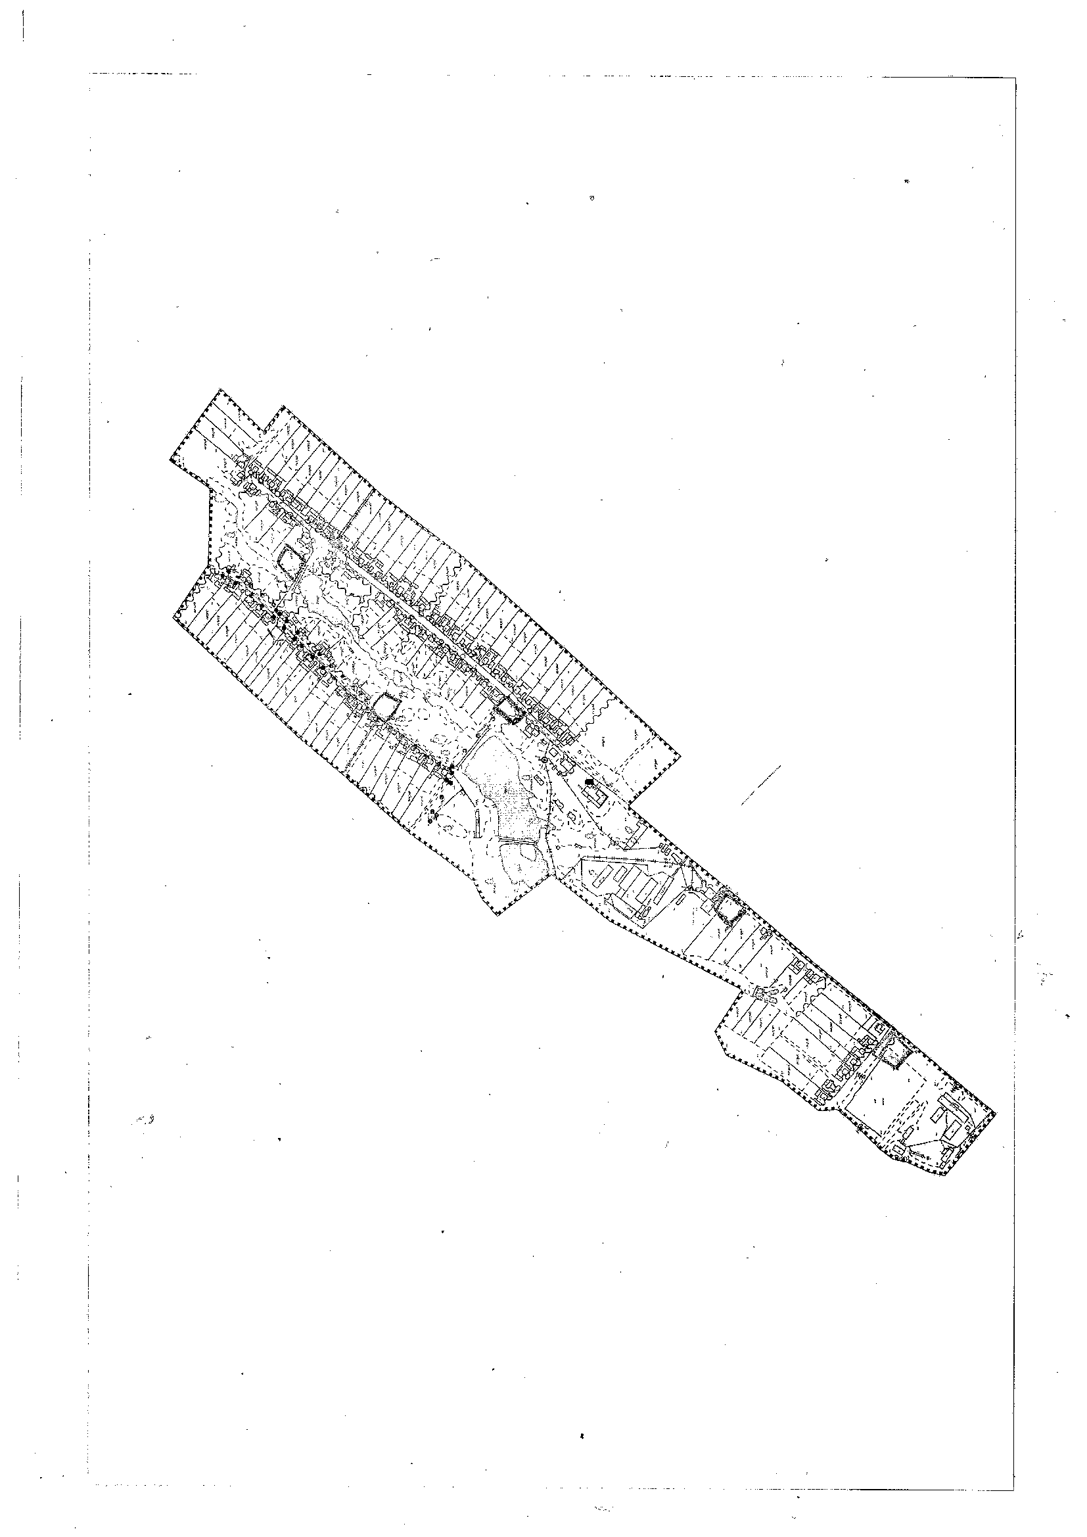

«Приложение №3 к постановлению администрации
Ефремкасинского сельского поселения
от 15.11.2019г. № 74
Схема размещения площадок накопления твердых коммунальных отходов на территории
Ефремкасинского сельского поселения

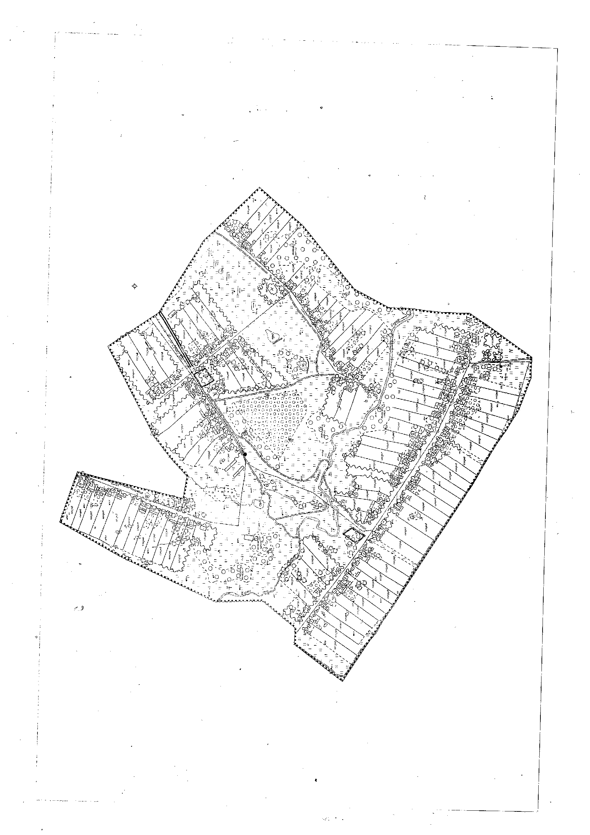

«Приложение №4 к постановлению администрации
Ефремкасинского сельского поселения
от 15.11.2019г. № 74
Схема размещения площадок накопления твердых коммунальных отходов на территории
Ефремкасинского сельского поселения

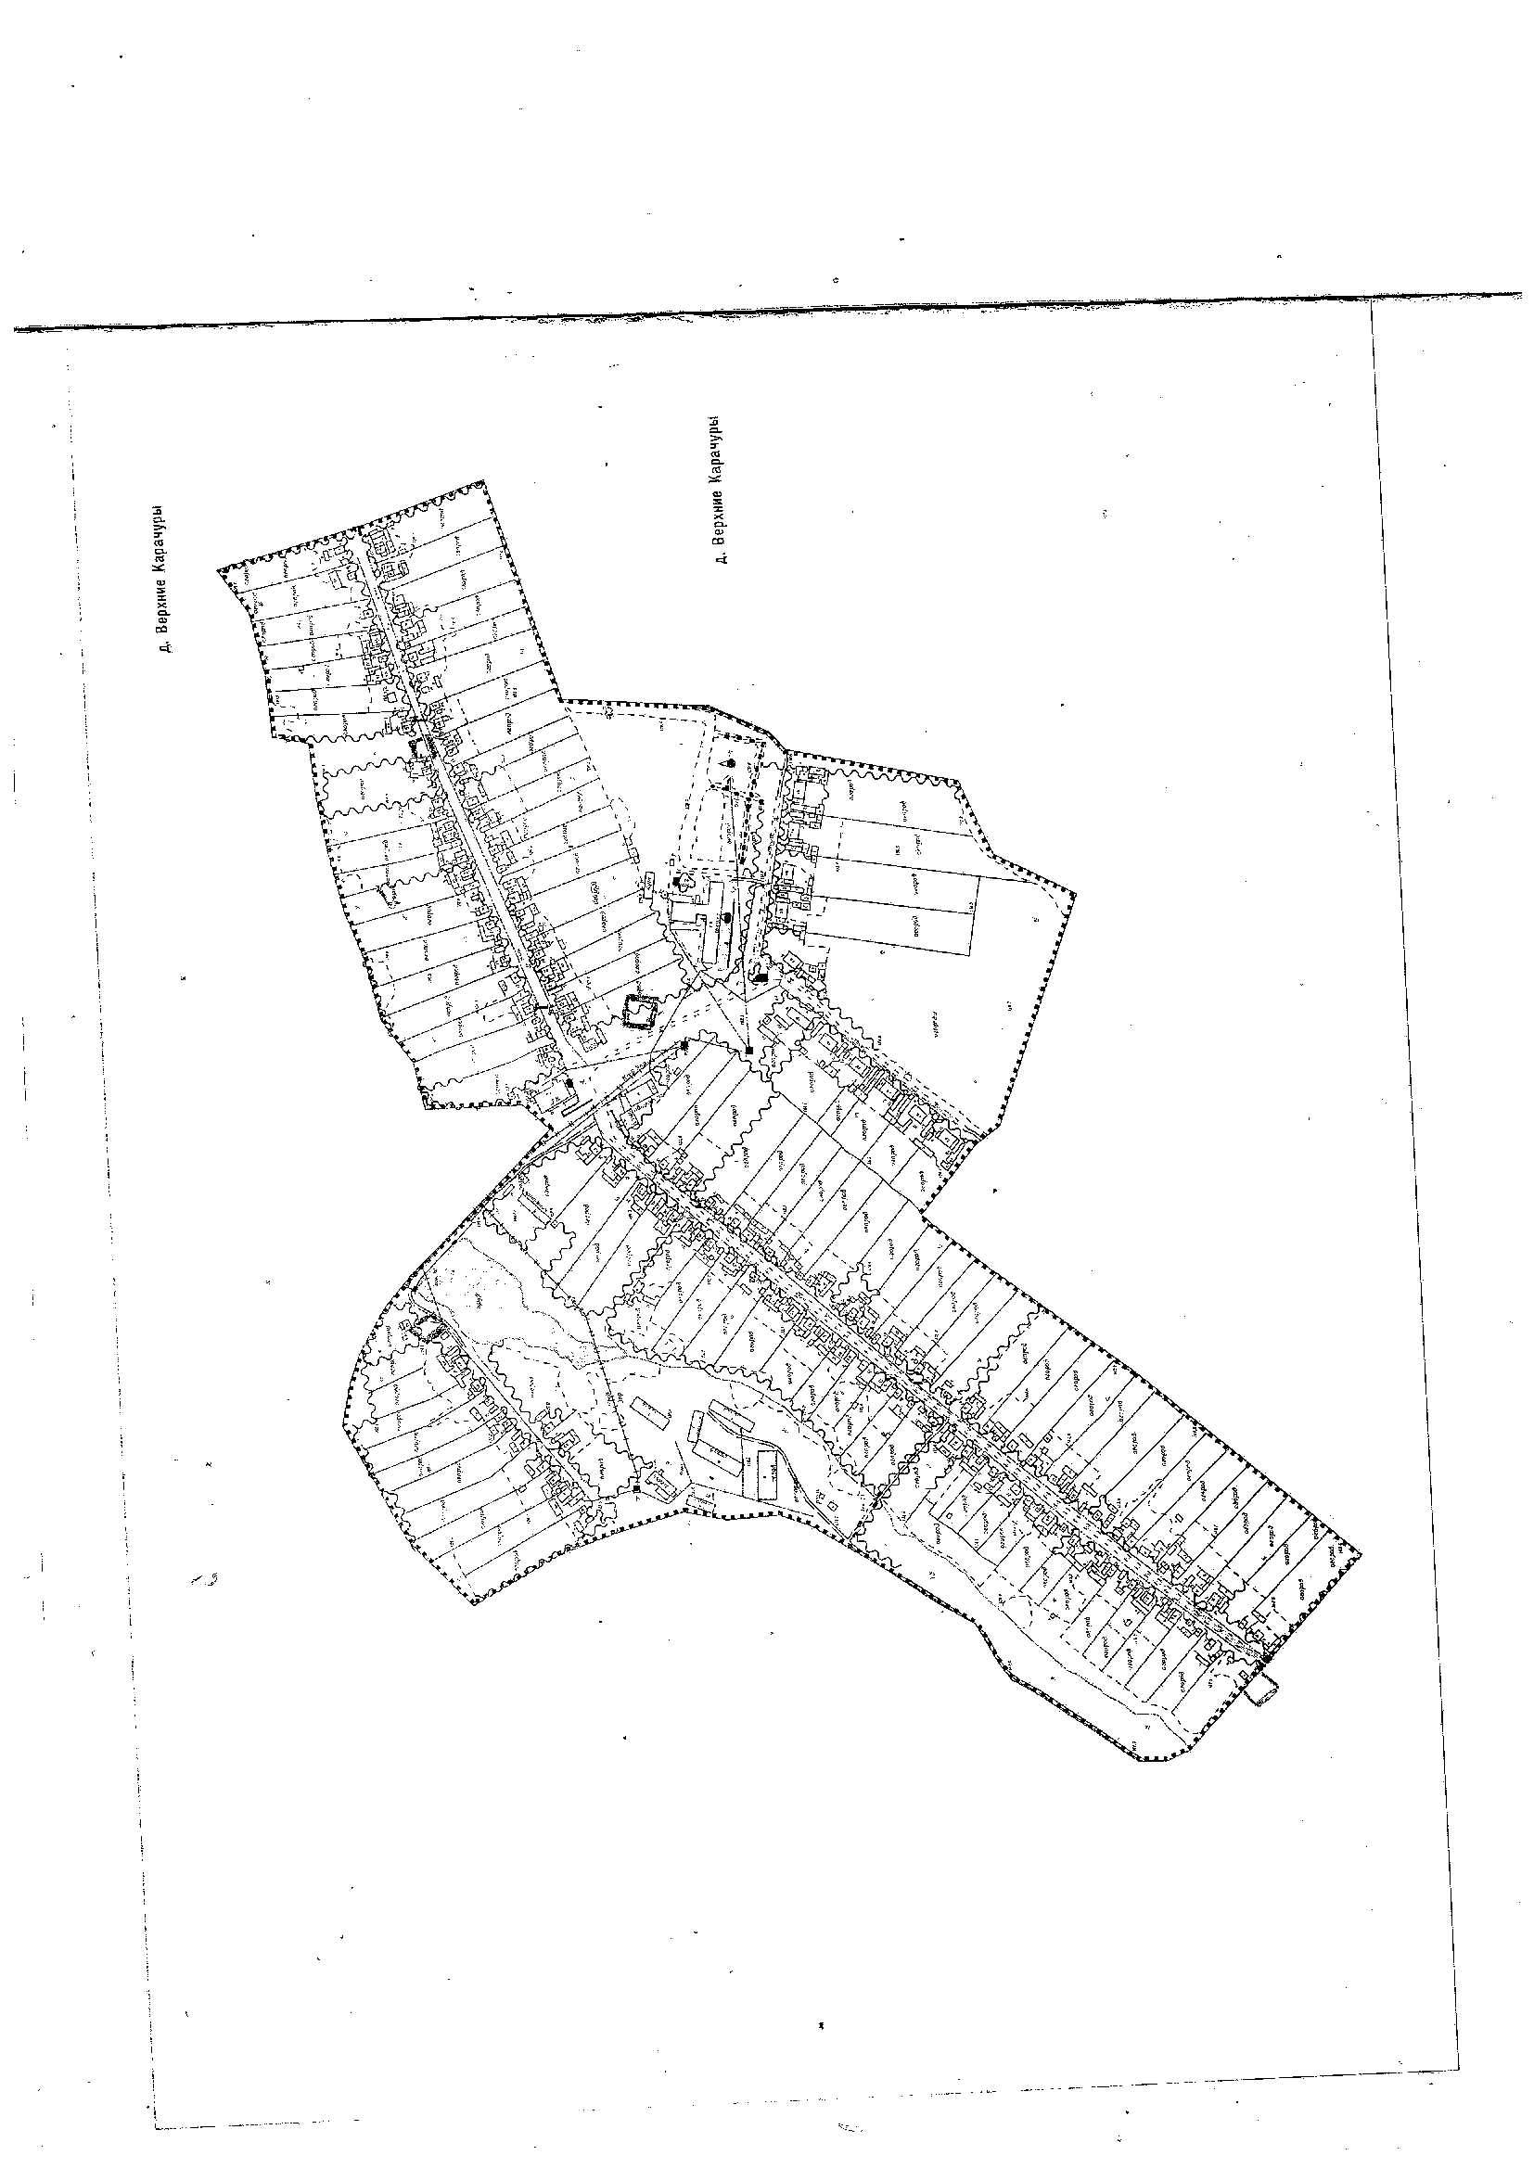

«Приложение №5 к постановлению администрации
Ефремкасинского сельского поселения
от 15.11.2019г. № 74
Схема размещения площадок накопления твердых коммунальных отходов на территории
Ефремкасинского сельского поселения

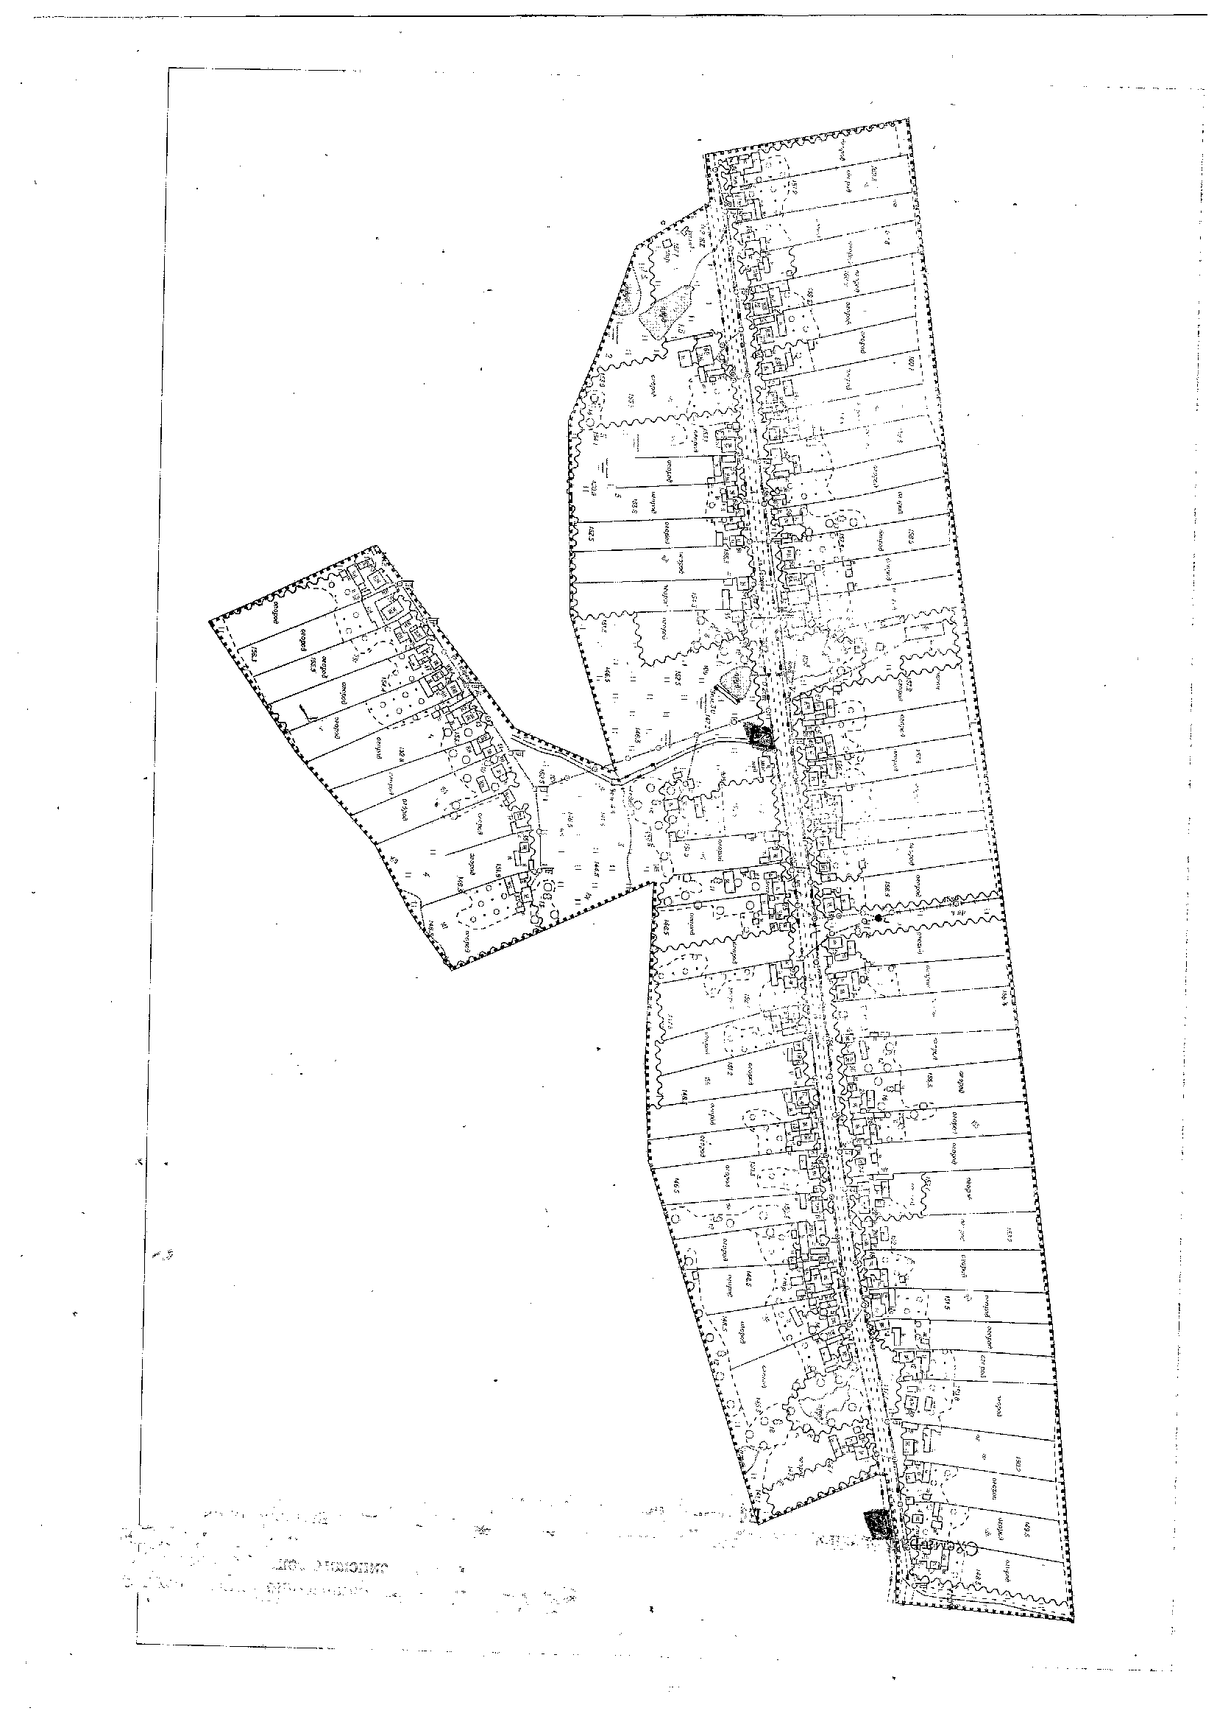

«Приложение № 6 к постановлению администрации
Ефремкасинского сельского поселения
от 15.11.2019г. № 74
Схема размещения площадок накопления твердых коммунальных отходов на территории
Ефремкасинского сельского поселения

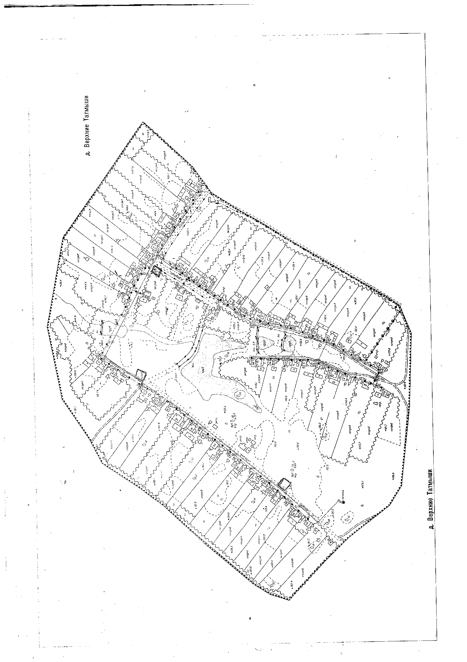

«Приложение № 7 к постановлению администрации
Ефремкасинского сельского поселения
от 15.11.2019г. № 74
Схема размещения площадок накопления твердых коммунальных отходов на территории
Ефремкасинского сельского поселения
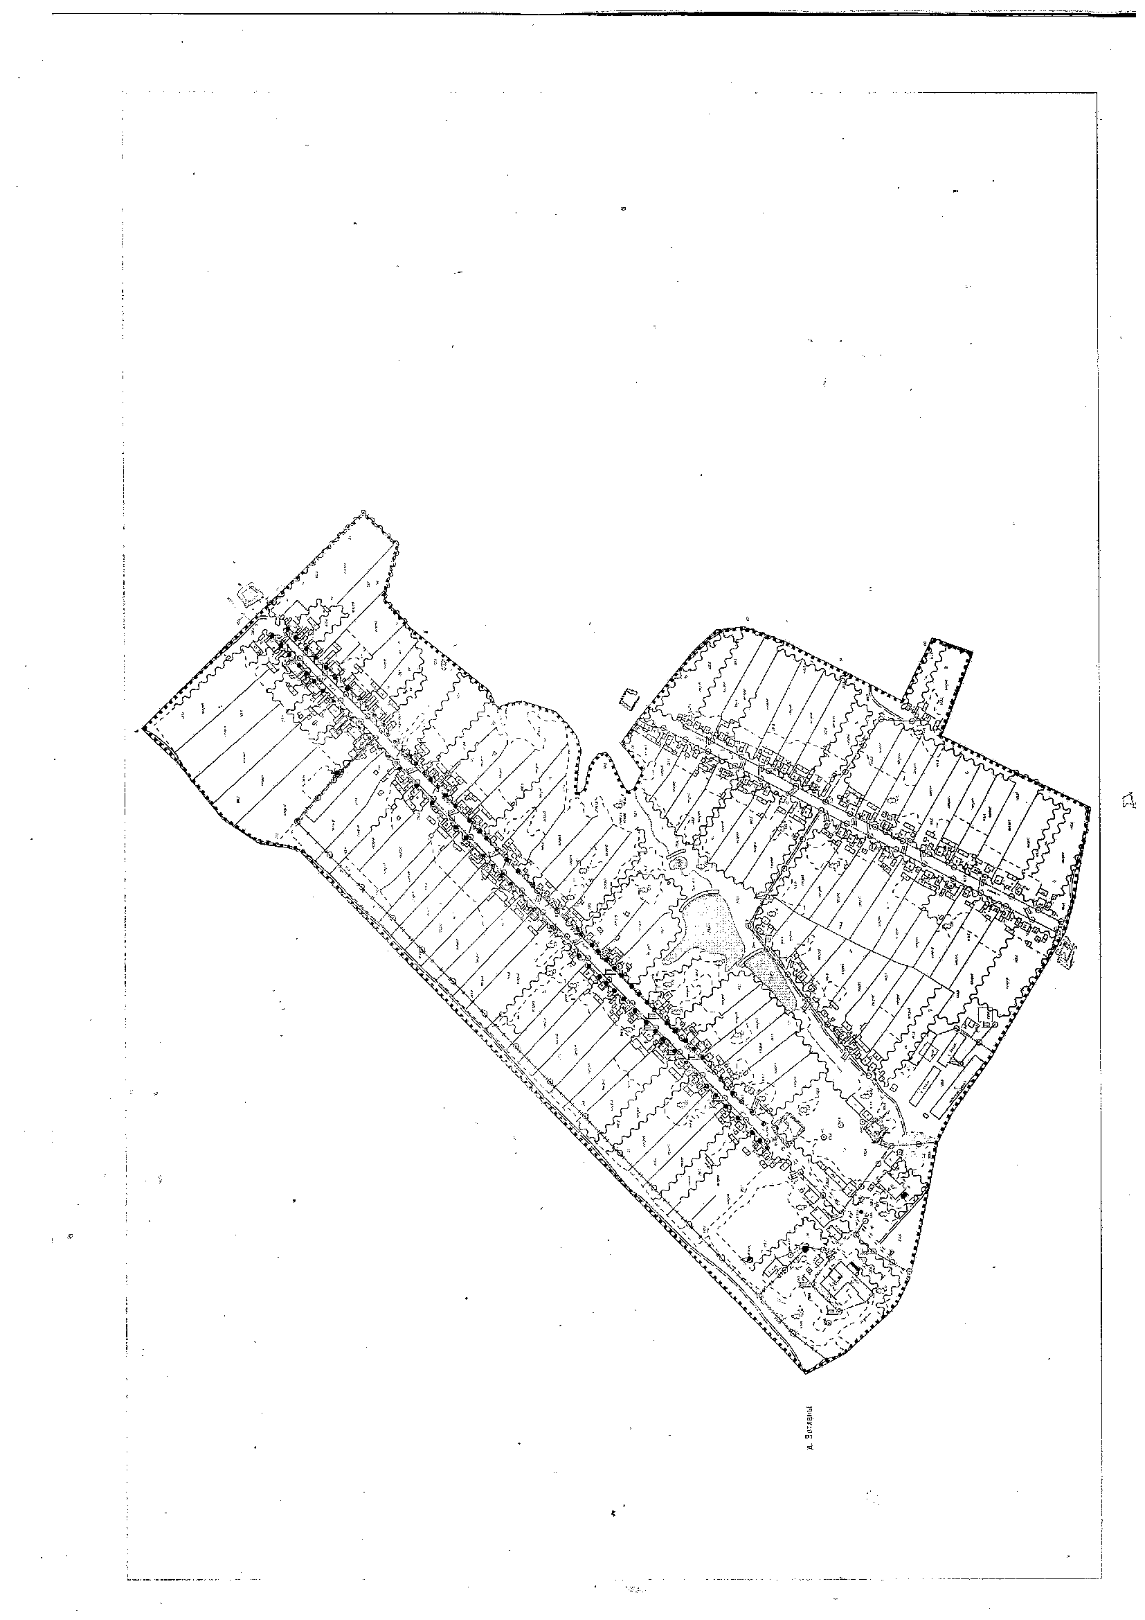

«Приложение № 8 к постановлению администрации
Ефремкасинского сельского поселения
от 15.11.2019г. № 74
Схема размещения площадок накопления твердых коммунальных отходов на территории
Ефремкасинского сельского поселения

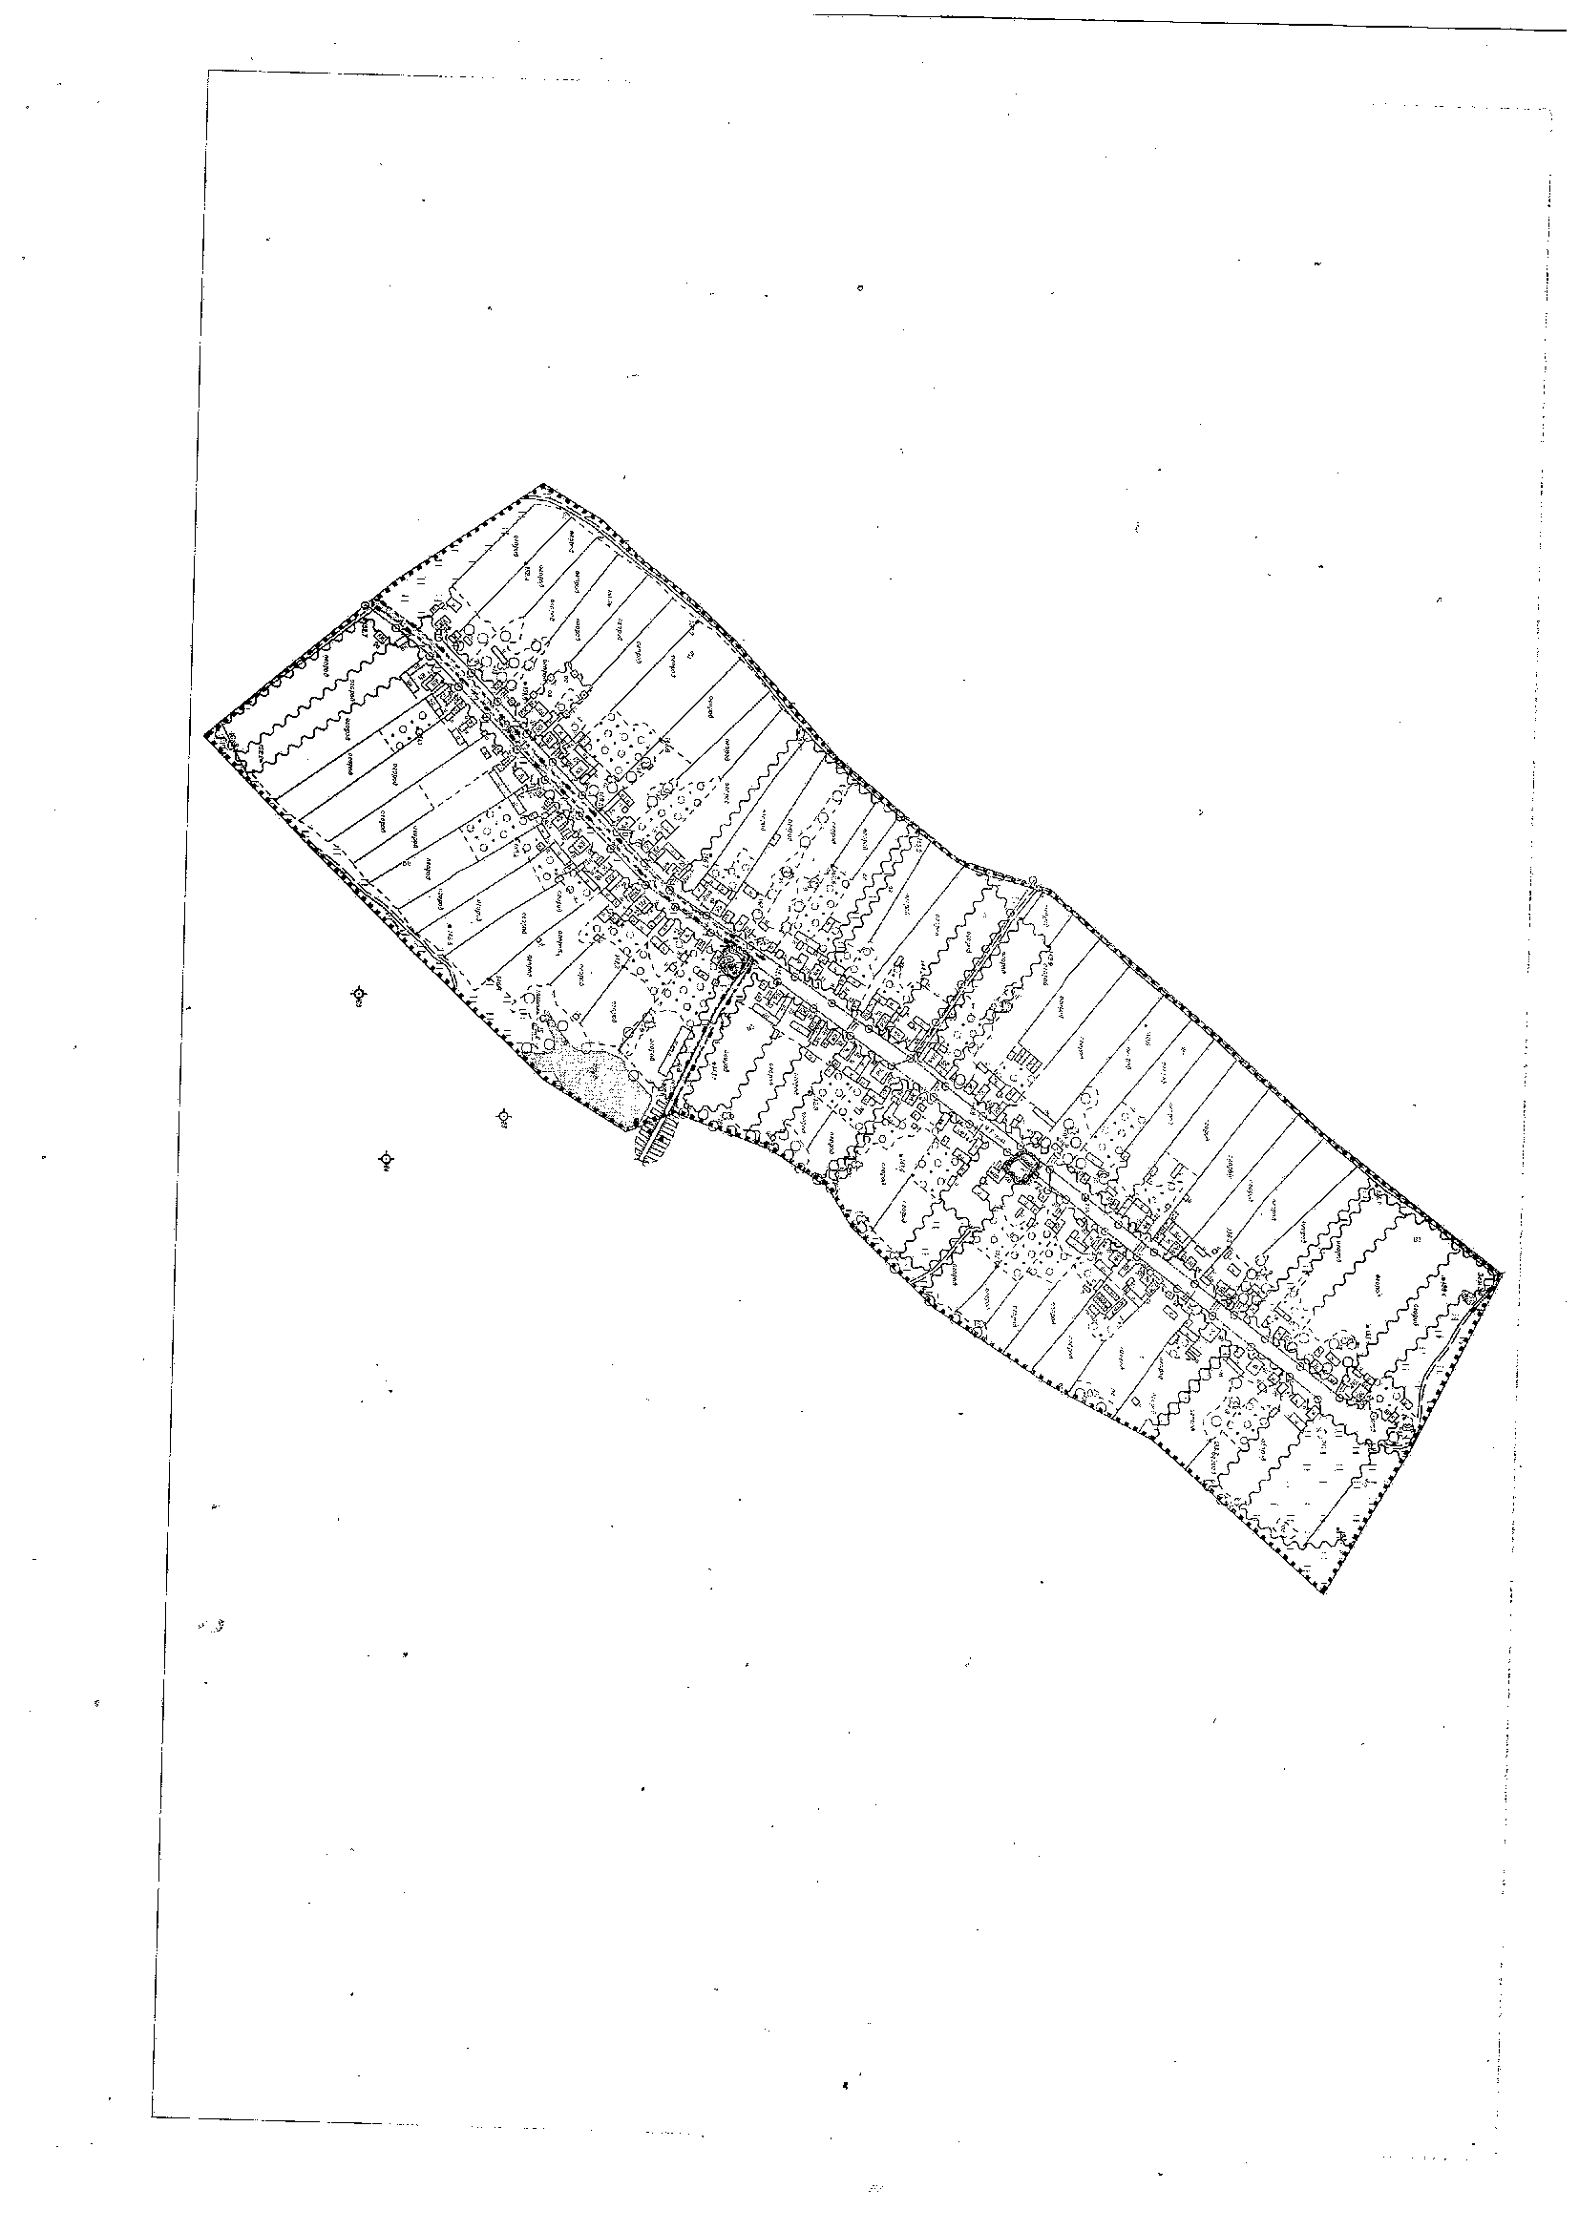

«Приложение № 9 к постановлению администрации
Ефремкасинского сельского поселения
от 15.11.2019г. № 74
Схема размещения площадок накопления твердых коммунальных отходов на территории
Ефремкасинского сельского поселения

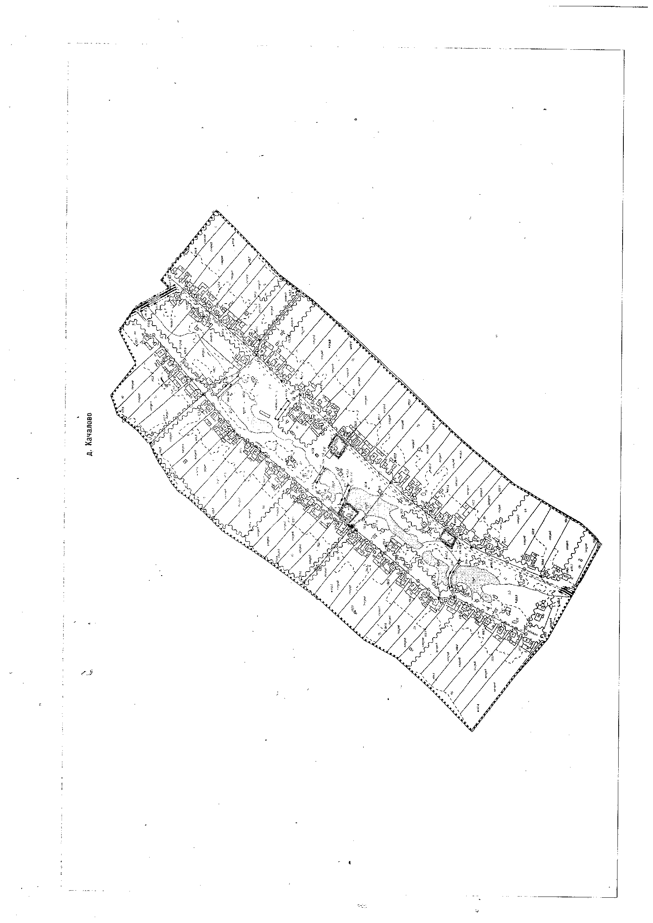

«Приложение № 10 к постановлению администрации
Ефремкасинского сельского поселения
от 15.11.2019г. № 74
Схема размещения площадок накопления твердых коммунальных отходов на территории
Ефремкасинского сельского поселения

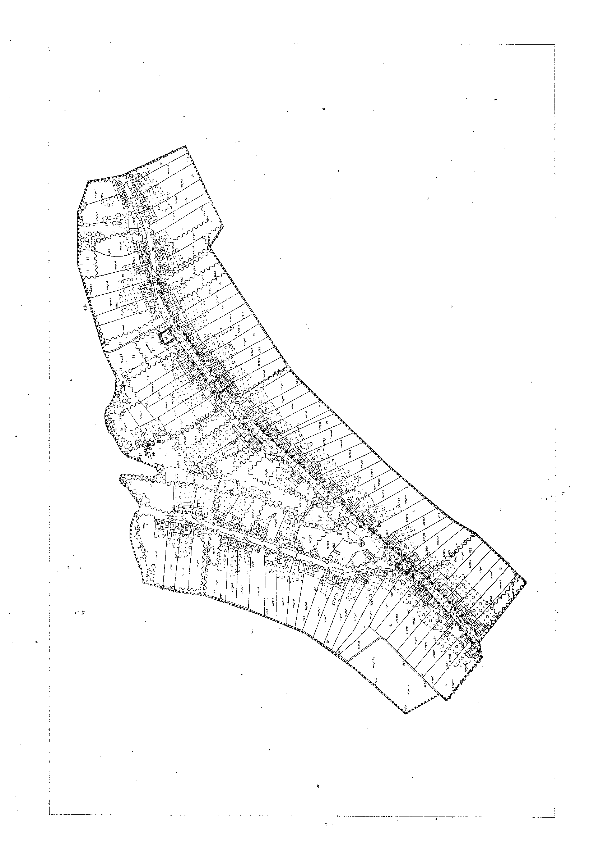

«Приложение № 11 к постановлению администрации
Ефремкасинского сельского поселения
от 15.11.2019г. № 74
Схема размещения площадок накопления твердых коммунальных отходов на территории
Ефремкасинского сельского поселения

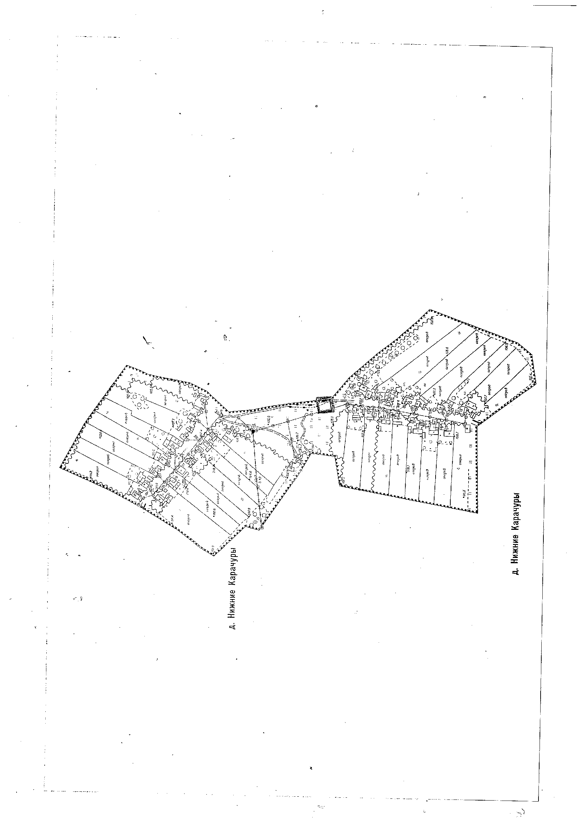

«Приложение № 12 к постановлению администрации
Ефремкасинского сельского поселения
от 15.11.2019г. № 74
Схема размещения площадок накопления твердых коммунальных отходов на территории
Ефремкасинского сельского поселения

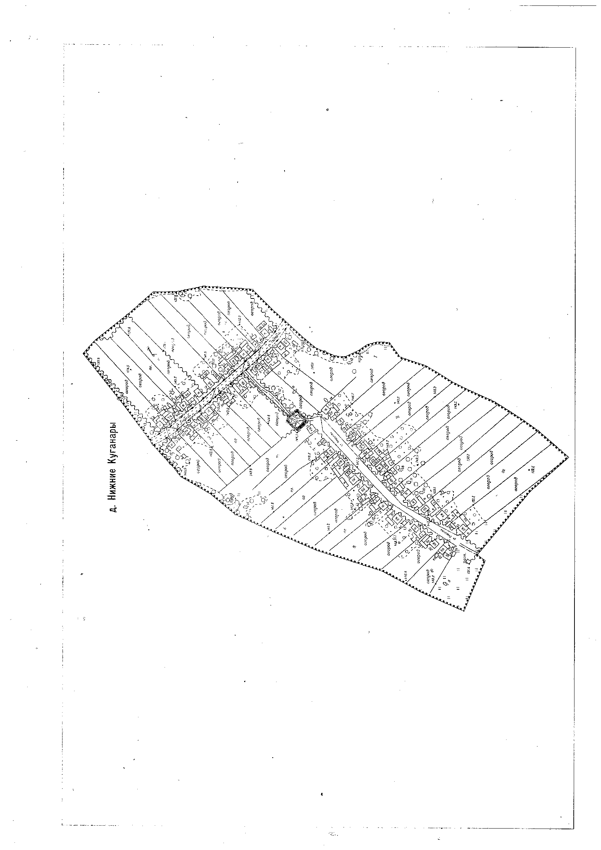

«Приложение № 13 к постановлению администрации
Ефремкасинского сельского поселения
от 15.11.2019г. № 74
Схема размещения площадок накопления твердых коммунальных отходов на территории
Ефремкасинского сельского поселения

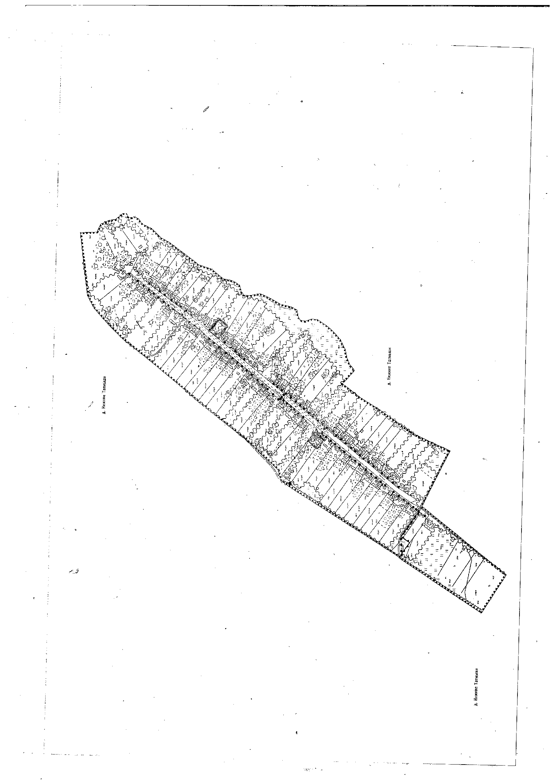

«Приложение № 14 к постановлению администрации
Приложение № 14 к постановлению администрации
Ефремкасинского сельского поселения
от 15.11.2019г. № 74
Схема размещения площадок накопления твердых коммунальных отходов на территории
Ефремкасинского сельского поселения

